
АДМИНИСТРАЦИЯ
ПОЛТАВСКОГО СЕЛЬСКОГО ПОСЕЛЕНИЯ
КРАСНОАРМЕЙСКОГО РАЙОНА

П О С Т А Н О В Л Е Н И Е

от18.03.2022 № 58

станица Полтавская

Об определении границ территории Полтавского сельского поселения,
на которой планируется реализация инициативного проекта
«Ремонт дороги в переулке Дружбы в станице Полтавской»

В соответствии с Федеральным законом от 6 октября 2003 года № 131-ФЗ «Об общих принципах организации местного самоуправления в Российской Федерации», Федеральным законом от 20 июля 2020 года № 236-ФЗ «О внесении изменений в Федеральный закон «Об общих принципах организации местного самоуправления в Российской Федерации», Закона Краснодарского края от 7 июня 2004 года № 717-КЗ «О местном самоуправлении в Краснодарском крае», Уставом Полтавского сельского поселения Красноармейского района, на основании решения Совета Полтавского сельского поселения от 08.12.2020 года № 18/4 «Об утверждении Положения о порядке реализации инициативных проектов в Полтавском сельском поселении Красноармейского района» в связи с обращением инициативной группы граждан о реализации инициативного проекта «Ремонт тротуара по улице Чапаева от улицы М. Горького до улицы Д. Бедного в станице Полтавской» администрация Полтавского сельского поселения Красноармейского района п о с т а н о в л я е т:
1. Определить границы территории Полтавского сельского поселения Красноармейского района, на которой планируется реализация инициативного проекта «Ремонт дороги в переулке Дружбы в станице Полтавской», на земельном участке с кадастровым номером: 23:13:0103053:133 переулка Дружбы согласно приложению к настоящему постановлению.
2. Разместить настоящее постановление на официальном сайте администрации Полтавского сельского поселения Красноармейского района в информационно-телекоммуникационной сети «Интернет».
3. Настоящее постановление вступает в силу со дня его подписания.

Глава
Полтавского сельского поселения
Красноармейского района В.А. Побожий
Приложение
к постановлению администрации
Полтавского сельского поселения
Красноармейского района
от 18.03.2022 №58

Схема границ
территории Полтавского сельского поселения, на которой планируется реализация инициативного проекта «Ремонт дороги в переулке Дружбы в станице Полтавской»

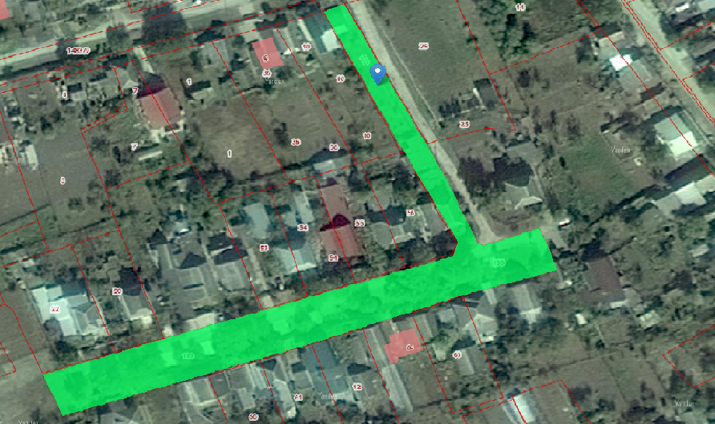

Глава
Полтавского сельского поселения
Красноармейского района В.А. Побожий

